ГУАП

КАФЕДРА № 41

ОТЧЕТ
ЗАЩИЩЕН С ОЦЕНКОЙ ПРЕПОДАВАТЕЛЬ

Старший преподаватель | _________ | В.В. Боженко
должность, уч. степень, звание | подпись, дата | инициалы, фамилия

ОТЧЕТ О ЛАБОРАТОРНОЙ РАБОТЕ №1

ЗНАКОМСТВО С МЕНЕДЖЕРОМ ЗАМЕТОК OBSIDIAN
по курсу: Информатика

РАБОТУ ВЫПОЛНИЛА

Студентка гр. № 4618 |  | Е.В. Лапкина
подпись, дата |  | инициалы, фамилия

Санкт-Петербург
2026
ЛАБОРАТОРНАЯ РАБОТА № 1.
Цель работы: получение практических навыков по работе с менеджером заметок OBSIDIAN.
Obsidian – это современный менеджер заметок, который ориентирован на создание и организацию взаимосвязанной информации. Его концепция основана на принципах заметок с гиперссылками, что делает его отличным выбором для ученых, писателей, исследователей и всех, кому важна глубокая связь между разными фрагментами информации.
Особенности Obsidian:
1) Гибкость и кастомизация рабочего пространства. Obsidian поддерживает множество плагинов, которые позволяют расширить функционал менеджера и изменить его графические интерфейсы
2) Граф знаний – Все заметки хранятся в определённой иерархии.
Практическая часть первой лабораторной работы
Упражнение 1: Подготовка файлового пространства к работе
Перед началом работы установим программу Obsidian. После установки откроется стартовое меню (рис. 1). Создаем новое хранилище с помощью кнопки «Создать».
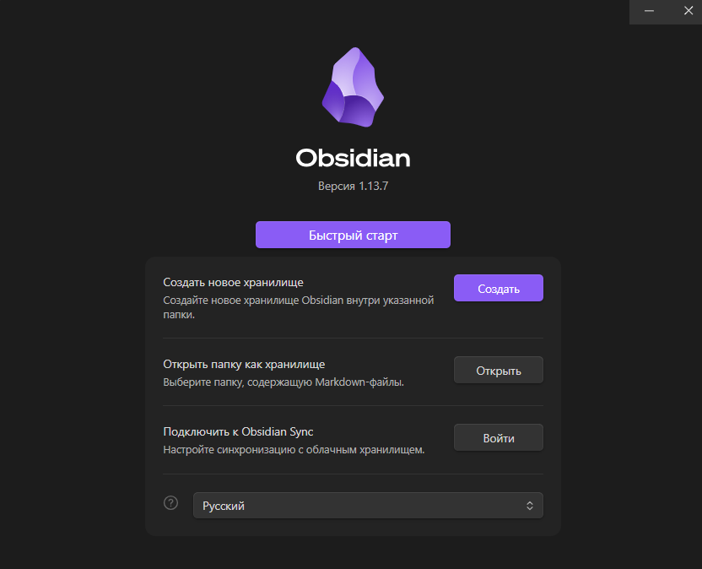
Рисунок 1 – Стартовое окно Obsidian
Теперь впишем имя и выберем расположение для хранилища с помощью кнопки «Просмотр» (рис.2). И нажимаем «Создать».
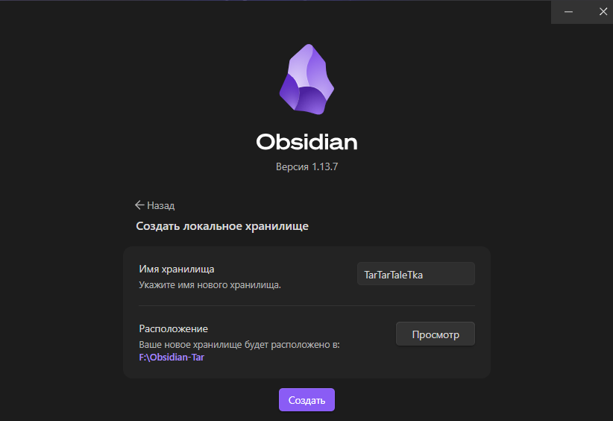
Рисунок 2 – Окно создания хранилища
После создания открывается рабочее пространство хранилища. Именно здесь находится единая рабочая область, разделенная на 2 окна (рис. 3).
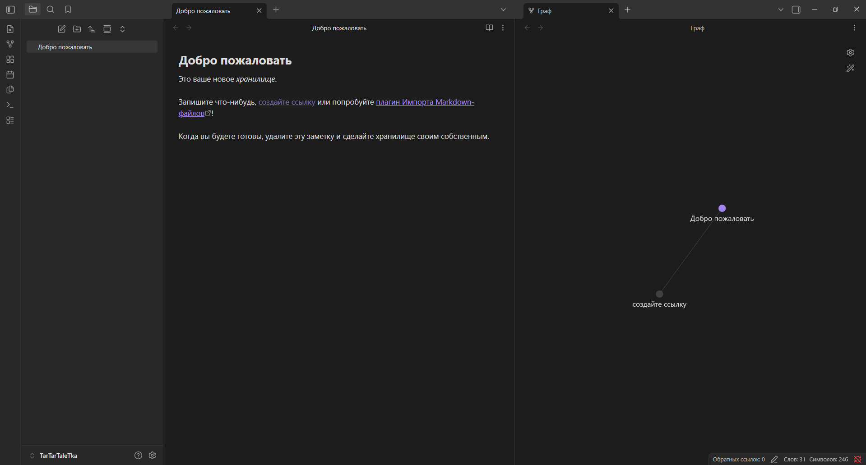
Рисунок 3 – Рабочее пространство Obsidian
В этом пространстве создаём папку «Для упражнений», в которую будем сохранять все заметки и файлы из упражнений. Далее создаем заметку «Первое упражнение» и перемещаем её в папку (рис. 4).
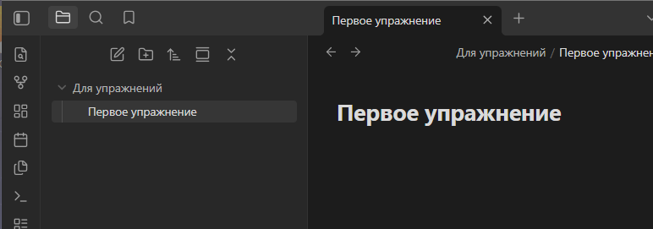
Рисунок 4 – Структура файлов
Открываем созданную заметку и вводим туда произвольный текст. Также добавим туда изображение, которое сначала необходимо перенести в пространство Obsidian (рис. 5). Также изображение необходимо перенести в папку, чтобы оно находилось рядом с заметкой.
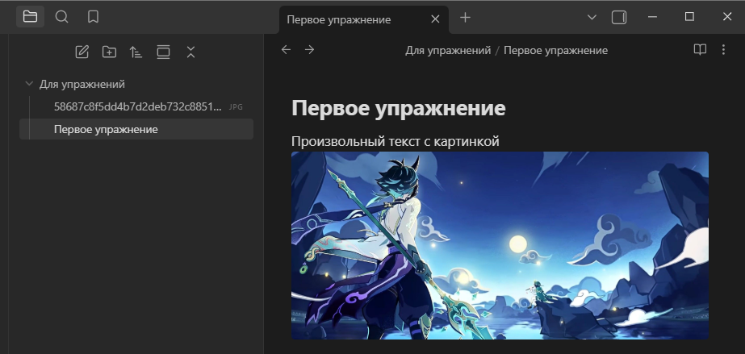
Рисунок 5 – Созданная заметка
Упражнение 2: Ссылка на объекты
Создадим заметку с сегодняшней датой, после чего впишем текст: «Сегодня была создана заметка». После пропишем структуру «[[]]», чтобы сделать ссылку на созданную ранее заметку, а также ещё один текст и ссылку на изображение (рис. 6).
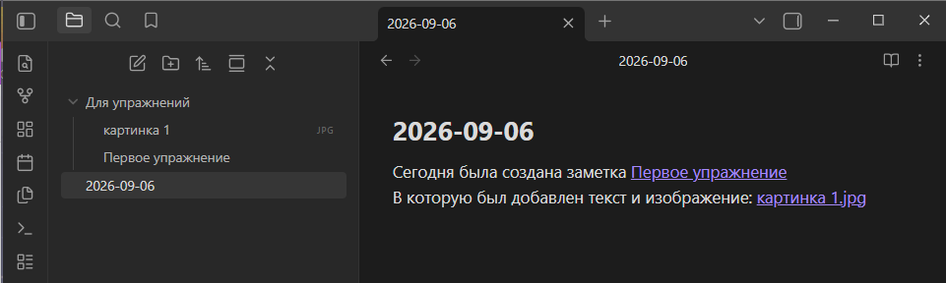
Рисунок 6 – Заметка с датой и ссылками
Создаём новую папку, которую называем «Логи» и перекидываем в неё заметку с сегодняшней датой (рис. 7).
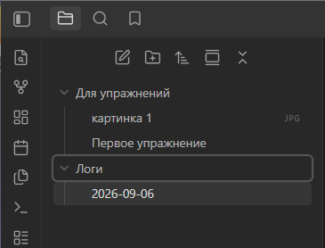
Рисунок 7 – Перенос заметки с датой в новую папку
Упражнение 3: Отображение графа
Теперь перейдём во вкладку «Граф», чтобы увидеть свои файлы. Тут мы увидим 3 точки, каждая из которых является созданным элементом: 2 заметки и 1 изображение (рис. 8). Тут мы можем увидеть связи между файлами.
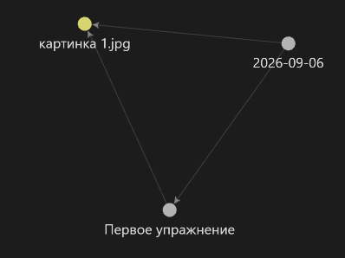
Рисунок 8 – Граф с созданными файлами
Упражнение 4: Создание холста
Создаём новый холст, после чего создаём в нем карточку и вписываем в неё сегодняшнюю дату и добавляем заметку «Первое упражнение» (рис. 9).
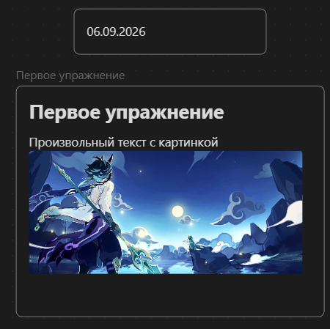
Рисунок 9 – Созданный холст
Заключение
В процессе выполнения лабораторной работы 1 были получены навыки по работе с менеджером заметок OBSIDIAN. С его помощью можно создавать рабочие пространства для заметок на разные темы, например: для учёбы, для работы, для хобби и др.
Это крайне удобно и полезно, так как вся информация находится в одном месте и поиск определенного файла или заметки не составит труда, так как пользователь имеет полный контроль над программой и сам может решить, как организовать хранение своих данных.
Менеджер заметок подойдёт для всех людей как для личного пользования, так и для рабочих задач, так как имеет много полезных и удобных функций:
- Возможность быстро создавать новые заметки в различных форматах, а также поддерживает форматирование текста;
- Организация заметок по категориям, которые пользователь создаст и настроит самостоятельно;
- Наличие механики поиска по названию среди всех своих заметок;
- Вставка изображений, видео, файлов PDF и других мультимедийных элементов;
- Облачная синхронизация и работа в режиме офлайн;
- Совместное редактирование заметок;
- Высокий уровень защиты;

СПИСОК ИСПОЛЬЗОВАНННЫХ ИСТОЧНИКОВ
1. Помощь по Obsidian, URL: https://obsidian.md/ru/help/ (дата обращения 08.09.2026).
2. Методические указания по выполнению лабораторной работы по дисциплине «Информатика»

